**LA MUSICA LIVE ARRIVA IN PIAZZA DELLA LIBERTÀ**

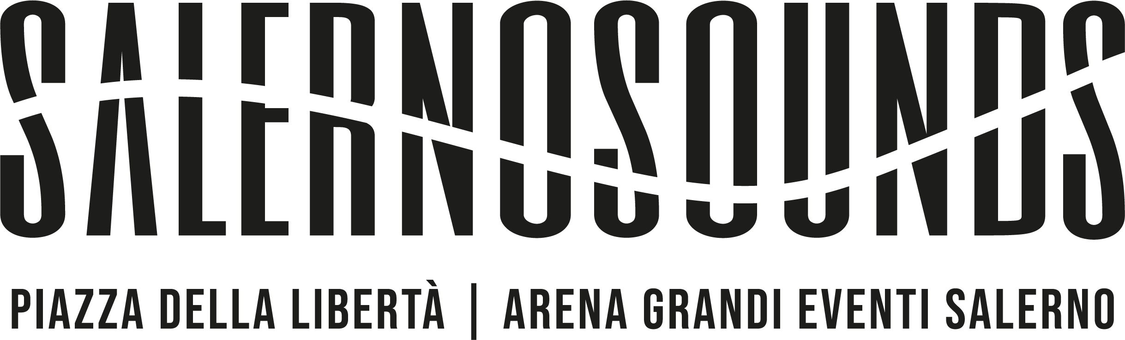

**5 serate di grande musica, 1 solo palco vista mare**

**CAPO PLAZA, IRAMA, BRUNORI SAS, LAZZA,**

**MASSIMO RANIERI SPECIAL EVENT**

L’evento è realizzato con la collaborazione e il sostegno della Regione Campania e di Scabec, a valere sui Fondi Coesione Italia 21/27, e il supporto del Comune di Salerno

*Salerno, 8 luglio 2025*La musica live arriva in Piazza della Libertà a Salerno con **SalernoSounds**, il nuovo evento nello straordinario fronte del mare della città.

Un set unico a cielo aperto che, grazie alla sinergia pubblico/privato, ospiterà **nel mese di luglio** un’Arena Grandi Eventi idonea ad accogliere gli show dei più acclamati artisti della scena musicale, consentendo finalmente alla city di diventare tappa delle produzioni nazionali live.

L**’Arena** sarà esattamente ‘integrata’ nell’emiciclo del complesso del Crescent – progettato dall’architetto catalano Ricardo Bofil – con un allestimento brandizzato e curato nei minimi dettagli che circoscrive l’area show in modo da lasciare liberamente fruibile il resto della piazza nei giorni in cui non sono programmati gli spettacoli. Solo nei giorni di spettacolo l’accesso alla piazza sarà inibito dalle 7 di mattina fino alla fine degli show.

**Il palco**, imponente ma leggero al tempo stesso, è allestito con una struttura di alluminio total black di ultima generazione che crea un accattivante impatto scenico, esteticamente in linea con l’opera di architettura contemporanea che lo ospita: circa 40 metri di fronte per 18 metri di altezza, con 3 ledwall per un totale di 136 metri quadrati di visual.

Cinque le serate in programma all’insegna dei migliori “suoni” del momento, spaziando nei generi tra scena urban e indie italiana, cantautorato ed evergreen, un solo grande palco vista mare per i concerti di **Capo Plaza** (sabato 12 luglio), **Irama** (15 luglio), **Brunori Sas** (giovedì 17 luglio), **Lazza** (giovedì 24 luglio) e lo Special Event di **Massimo Ranieri** (sabato 26 luglio).

**SalernoSounds è ideato e organizzato da Anni 60 produzioni, realizzato con la collaborazione e il sostegno della Regione Campania e di Scabec, a valere sui Fondi Coesione Italia 21/27, e il supporto del Comune di Salerno.**

I biglietti per tutti gli spettacoli sono disponibili online e nei punti vendita autorizzati dei circuiti TicketOne, VivaTicket, Ticketmaster, Etes, Posto Riservato.Il Botteghino sarà aperto dalle ore 16 nei giorni di show. Sono previsti vantaggi esclusivi per i possessori di pass **Campania>Artecard** in corso di validità (info su <https://www.campaniartecard.it/tour-item/salernosounds-2025/>).

Gli show avranno inizio alle ore 21:30, mentre l’ingresso del pubblico in Arena sarà consentito in orari differenziati a seconda degli show e verranno comunicati il giorno precedente ogni spettacolo. Per tutti i settori l’accesso sarà esclusivamente dal lato Lungomare.

**LA LINE-UP**

**Sarà la superstar multiplatino Capo Plaza ad aprire SalernoSounds sabato 12 luglio.** L’artista, uno dei più importanti della scena rap, farà tappa nella sua città natale con il suo ***SUMMER TOUR***, organizzato da Live Nation, che già si preannuncia tra gli appuntamenti estivi più attesi. A tre anni di distanza da “Plaza” (Triplo Platino) e a sei dall’esordio di “20” (Quadruplo Platino) ancora presente nella top 100 della classifica ufficiale Fimi/Gfk, Capo Plaza ha pubblicato a maggio dello scorso anno l’album “Ferite” certificato Triplo Platino, miglior debutto su Spotify Italia nel 2024 all'uscita e al secondo posto della classifica Global di Spotify, oltre a debuttare al n. 1 della classifica ufficiale Fimi/Gfk. Con 61 dischi di Platino e 30 Oro e importanti collaborazioni internazionali, conferma ancora una volta la sua capacità di muoversi con naturalezza tra hit radiofoniche e credibilità street, consolidando il suo ruolo di protagonista nel panorama musicale italiano.

**Martedì 15 luglio arriva Irama.** Con il tour ***LIVE 2025*** l’artista torna dal vivo con una nuova serie di concerti attesissimi, in cui darà voce ai brani più amati del suo repertorio e a momenti carichi di intensità. Una scaletta pensata per esaltare la potenza emotiva della sua musica e per confermare, ancora una volta, la sua presenza scenica magnetica, capace di unire spettacolo e intimità, energia pura e contatto diretto con il pubblico. Da *Mediterranea* a *Tu no*, da *Ovunque sarai* a *Arrogante*, passando per brani intensi come *Un giorno in più* e *Lentamente* – presentata sul palco del Festival di Sanremo 2025 – ogni tappa del tour sarà l’occasione per vivere a pieno la forza del live di Irama, tra grandi hit e nuove emozioni da condividere.

**Giovedì 17 luglio tocca a** **Brunori Sas*.*** Oltre quindici anni di carriera, numerosi successi discografici e altrettanti tour sold out nei club, teatri, palasport, e di recente il Circo Massimo *Live con Orchestra*, reduce del successo al 75esimo Festival di Sanremo con “L’albero delle noci” (Island Records), certificato **Disco D’Oro**, e della traversata live nei palasport, per **Brunori Sas** è tempo di appuntamenti a cielo aperto. A Salerno, come sui palchi delle principali rassegne musicali, Dario porterà il suo mondo di cantautore con ***L’ALBERO DELLE NOCI TOUR ESTATE 2025***, per serate di pura poesia brunoriana sotto le stelle.

**Giovedì 24 luglio è atteso Lazza.** L**’**artista dei record con **1 Disco di Diamante, 105 Dischi di Platino** e **49 Dischi d’Oro all’attivo**, farà tappa a **Salerno** con il suo ***LOCURA SUMMER TOUR 2025***, il tour estivo che il 9 luglio lo porterà sul palco dello Stadio San Siro di Milano per il suo grande debutto nella Scala del Calcio. Il rapperporterà sul palco del Festival le hit più iconiche della sua discografia, ma anche le più recenti del suo ultimo album, già **Quadruplo Disco di Platino**, “LOCURA” (Island Records), che *Lazza* ha recentemente riscritto due volte con la nuova versione “*LOCURA JAM + OPERA”*.

**Chiude sabato 26 luglio** **Massimo Ranieri con la sua unica data live in Campania dell’estate 2025** Ultimo appuntamento un ***EVENTO SPECIALE*** per celebrare con l’immenso performer i 55 anni dall’uscita del suo primo album "Massimo Ranieri" e dalla sua prima vittoria, a Canzonissima, con "Vent'anni", da cui ha preso il via la sua straordinaria carriera di successo, ripercorrendo tutto il meglio del repertorio più amato e prestigioso di un protagonista indiscusso della scena musicale italiana.

Tutti i dettagli su: [www.anni60produzioni.com](http://www.anni60produzioni.com/)

e sui canali social:

[instagram.com/anni60produzioni/](../../../Gilda/Desktop/da%20PORTATILE%20DA%20METTERE%20SU%20PC/ANNI60PORTATILE/SS/comunicati/instagram.com/anni60produzioni/) - [facebook.com/anni60produzioni/](https://www.facebook.com/anni60produzioni/)

[instagram.com/salernosounds/](https://www.instagram.com/salernosounds/)- [facebook.com/salernosounds](https://www.facebook.com/profile.php?id=61572827393855).